
ARTES VISUALES – SEGUNDO SEMESTRE 2020
GUIA: C
SEMANA 21 AL 25 DE SEPTIEMBRE
CURSO: 7° AÑO B.
ASIGNATURA: ARTES VISUALES.
FECHA: 21 AL 25 DE SEPTIEMBRE

FECHA: 31 DE AGOSTO AL 04 DE SEPTIEMBRE - retroalimentación profundidad de contenidos.
7al 11 SEPTIEMBRE – retroalimentación de contenidos.
21 AL 24 DE SEPTIEMBRE - retroalimentación profundidad de contenidos.
Última semana de septiembre – evaluación formativa.

DÍA Y HORA DE TRABAJO: 7° B = Según calendario semanal de actividades.

Recibe un afectuoso saludo a la distancia de tu profesor Luis Miranda, Espero que tú y toda tu familia se encuentren muy bien.
LA VIDA ES LO PRIMERO
Debemos continuar trabajando en este segundo semestre CURSOS B

OBJETIVO: REDUCIDOS DE NIVEL 1 - MINEDUC. MAYO – 2020
7° básico: Expresar y crear visualmente.

OBJETIVO: REDUCIDOS DE NIVEL 1 - MINEDUC. MAYO – 2020
OA 1:
Crear trabajos visuales basados en las percepciones, sentimientos e ideas generadas a partir de la observación de manifestaciones estéticas referidas a diversidad cultural, género e íconos sociales, patrimoniales y contemporáneas.
INDICADORES:
Describen percepciones, sentimientos e ideas que les genera la observación de manifestaciones estéticas patrimoniales y contemporáneas.
Seleccionan manifestaciones visuales o temas como referentes para el desarrollo de sus trabajos visuales.
Desarrollan ideas originales para trabajos visuales por medio de la elaboración de bocetos, maquetas y textos.
Seleccionan materiales, herramientas y procedimientos de acuerdo al tipo de trabajo visual y el propósito expresivo.
Crean trabajos visuales considerando los bocetos y la selección de materiales, herramientas y procedimientos.
Evidencian en sus trabajos visuales la expresión de propósitos, sentimientos e ideas personales.

Tema : “EVOLUCION EN LA VIDA”, todas las semanas debe enviar reporte de su trabajo, yo haré la retroalimentación necesaria y daré los nuevos lineamientos del trabajo, para la semana siguiente, esto será, repito, semana a semana, por lo tanto, días 11 – 25 de septiembre, debe enviarme consultas para seguir adelante, de tal manera que el trabajo culmina el día 30 de septiembre, con una evaluación formativa, que abarcará todas las asignaturas.
En la primera etapa, es decir hasta el día 11 de septiembre, debe tener avanzado su trabajo, y hacer consultas sobre el tema, algo que no ha podido responder, algo que no entienda; NO HAY QUE MANDAR TRABAJO TERMINADOS, ETE TRABAJO CULMINA CON UNA EVALUACIÓN FORMATIVA COMO TODAS LAS ASIGNATURAS, EN LA ÚLTIMA SEMANA DE SEPTIEMBRE.
Tema: EVOLUCIÓN EN LA VIDA

ACTIVIDAD: Por favor, utilice solamente su cuaderno, escriba todo lo más relevante que encuentre sobre el tema, aprenderlo, para responder las preguntas de la evaluación formativa a fines de septiembre.

La noción de la vida, de los primeros días de la vida, quedan reflejados en estos dibujos del Gran Maestro Leonardo Da Vinci.
Te invito a ver imágenes sobre el tema: En esa época no existían los adelantos tecnológicos de hoy y Leonardo intuía la forma de un bebé en el vientre materno, como el inicio de la vida

leonardo da vinci, un visionario de la ciencia

leonardo da vinci, un visionario de la ciencia

leonardo da vinci, un visionario de la ciencia

leonardo da vinci, un visionario de la ciencia

leonardo da vinci, un visionario de la ciencia
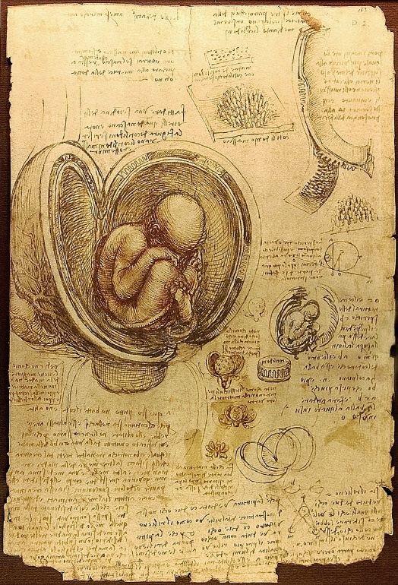 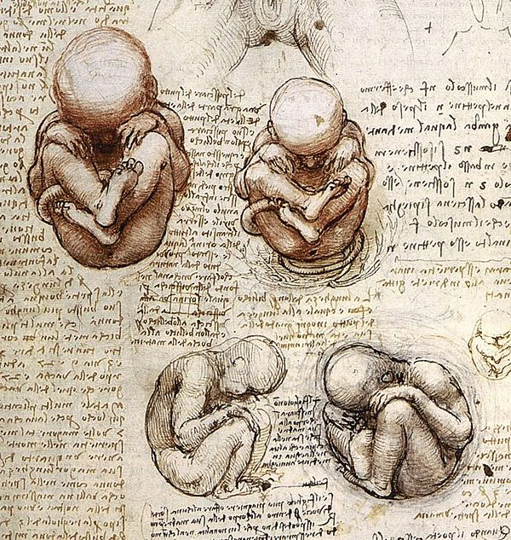 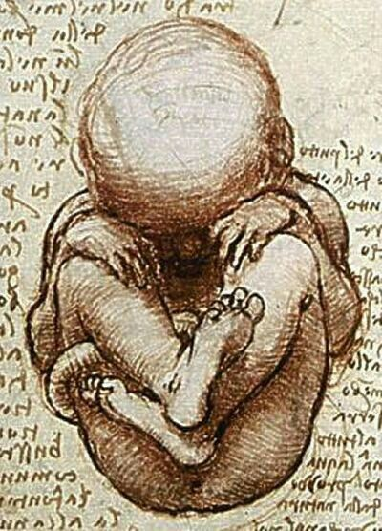 DIBUJAR LAS IMÁGENES CON LÁPIZ Y LUEGO PASARLE ENCIMA CAFÉ, COMO SE EXPLICA MÁS ABAJO.
Un link para que investigues más: https://es.wikipedia.org/wiki/Leonardo_da_Vinci#/media/Archivo:Da_Vinci_Studies_of_Embryos_Luc_Viatour.jpg
https://www.google.com/search?q=im%C3%A1genes+de+anatom%C3%ADa+de+leonardo+da+vinci&tbm=isch&source=iu&ictx=1&fir=i8CKAhPeLyQ8OM%252CmJ4V0K_l9gTVrM%252C_&vet=1&usg=AI4_-kTmfC9I1zrVCW7dANpmREsETAHf6g&sa=X&ved=2ahUKEwjliu-u9cPrAhVzLLkGHSvsAhUQ9QF6BAgJEA8&biw=1600&bih=789#imgrc=olWGxNYp8qIBGM&imgdii=vav-5Mz6JveoQM

PRIMRO: (en el cuaderno) – Registrar la INVESTIGACIÓN SOBRE EL TEMA DE ANATOMÍA Y EL INICIO DE LA VIDA DE LEONARDO DA VINCI – BUSCAR EL LOS LINK DE MÁS ARRIBA
Muchas son las imágenes que podríamos destacar del tema.
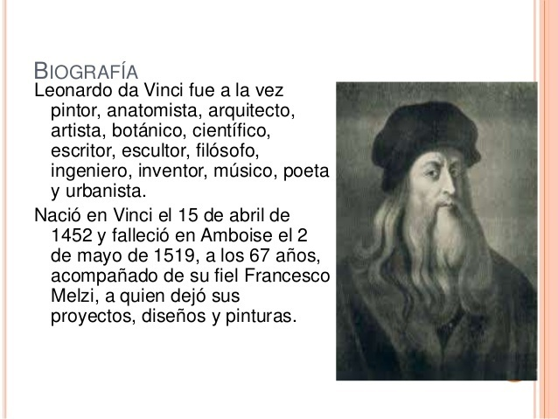

SEGUNDO: (en el cuaderno) Dibuja a lápiz las imágenes que encuentres, luego, como técnica de envejecimiento, hacer lo siguiente, en una cuchara de té poner un poco de café, polvo, ponerle de 3 a 4 gotas de agua, revolver, mezclando muy bien, con un cotonito o con la parte de atrás de lápiz ir untando la mezcla e ir dibujando, puedes hacerlo con un pincel muy finito y puedes pintar, queda envejecido. (recuerda en el cuaderno, no hay que mandarlo hasta el final del todo el trabajo)
TERCRO: Enviar consultas, sobre algo que no puedas resolver durante el desarrollo del trabajo.

SEMANA DEL 07 AL 11 SEPTIEMBRE: Redactar, escribiendo en su cuaderno: percepciones, ideas, sensaciones, sentimientos, que le generan al observar las imágenes de más arriba.
SEMANA DEL 21 AL 25 SEPTIEMBRE: Redactar, escribiendo en su cuaderno, percepciones, ideas, sensaciones, sentimientos, que le generan al observar la siguiente imagen de la pintura, de la artista Katie Garner.
Realizar un dibujo, aplicando libre colorido, basados en: imágenes de Leonardo da Vinci y separadamente de Katie Garner.

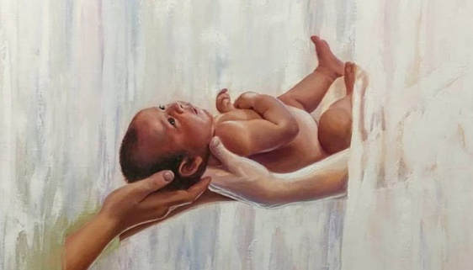 La pintura titulada “Mother to Mother” (“De Madre a Madre”), ha recibido mucha atención y ha conmovido a las madres de diversas maneras.
“Mother to mother” es una pieza de arte que no sólo es agradable desde el punto de vista estético, sino que también sirve para enseñar importantes verdades eternas sobre la santidad de la maternidad, tanto en el cielo con en la tierra.

https://masfe.org/temas/para-meditar/maternidad-pintura/

Que tengas mucho éxito en tu trabajo.
Guía C

